Бюджетное учреждение Ханты – Мансийского автономного округа-Югры

«Комплексный центр социального обслуживания населения «Жемчужина»

«Мы вместе»
программа по взаимодействию педагогов с семьёй, воспитывающей
ребенка с тяжелыми нарушениями развития

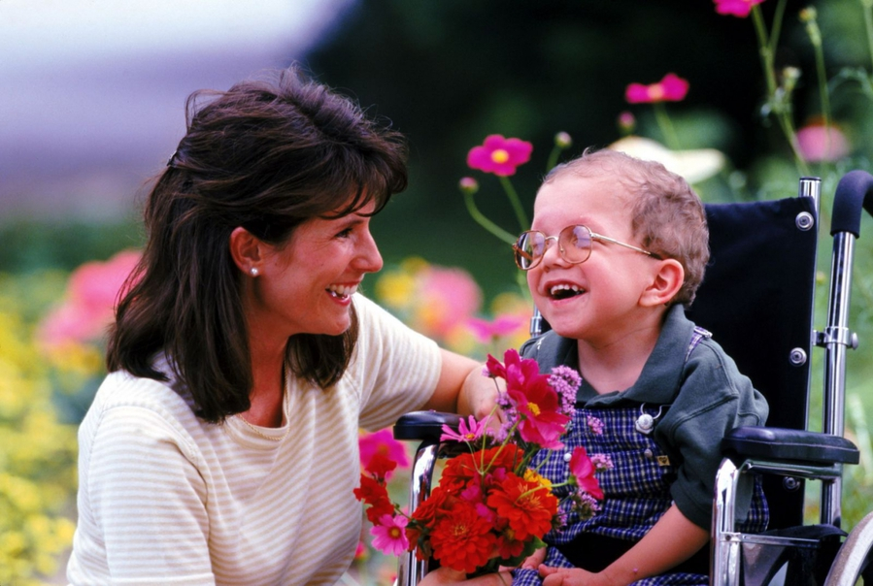

Когалым, 2013

Предисловие

Программа разработана 25.04.2013 года Ореховой Верой Егоровной, Устиновой Татьяной Павловной, воспитателями реабилитационного отделения для детей и подростков с ограниченными возможностями в соответствии со следующими нормативными актами:
- Конвенцией о правах ребёнка;
- Уставом бюджетного учреждения Ханты-Мансийского автономного округа – Югры «Центр социальной помощи семье и детям «Радуга надежды»;
- Положением об отделении реабилитации несовершеннолетних с ограниченными физическими и умственными возможностями;
- Постановлением Министерства Здравоохранения Российской Федерации от 11.03.2003г. №13 «О введении в действие санитарно-эпидемиологических правил и нормативов САПИН 2.4.1201-03».
В связи с реорганизацией двух социальных учреждений г. Когалыма, путем присоединения БУ «Центр социальной помощи семье и детям «Радуга надежды» к БУ «Комплексный центр социального обслуживания населения «Жемчужина» программа актуализирована и одобрена Методическим советом БУ «Комплексный центр социального обслуживания населения «Жемчужина», протокол № 04 от «18» 12. 2013г.

Содержание

I | Пояснительная записка……………………………………………………….................. | 5
1.1 | Актуальность программы……………………………………………………………….……. | 6
1.2 | Целевая группа………………………………………………………………………………..….. | 6
1.3 | Цель программы……………………………………………………………………………..…… | 6
1.4 | Задачи программы………………………………………………………………………...……… | 6
II | Основное содержание программы……………………………...……………………..... | 7
2.1 | Этапы и сроки реализации программы……………………………………………………… | 7
2.2 | Основное содержание программы……………………………………………………………... | 7
2.3 | Ресурсы…………………………………………………………………………………………….… | 11
III | Предполагаемые результаты и критерии эффективности программы…………………. | 12
 | Список литературы……………………………………………………………………..... | 13
 | Приложение……………………………………………………………………………….. | 14

ПРОГРАММА
____________________________________________________________________________

«Мы вместе»
программа по взаимодействию педагогов с семьёй, воспитывающей ребенка с тяжелыми нарушениями развития
____________________________________________________________________________

Дата введения: 01.05.2013г
I Пояснительная записка.
1.1 Актуальность программы
Рождение ребенка - главное событие семейной жизни. А вот рождение ребенка с нарушениями в развитии часто расценивается и семьей и окружающими, как «горе», «крушение надежд», «тяжкий крест». Появление в семье особого ребенка вызывает комплекс проблем, к решению которых родители не готовы.
Инвалидность ребенка чаще всего становится причиной глубокой и продолжительной социальной дезадаптации всей семьи. Рождение аномального ребенка функционально деформирует семью. Это происходит вследствие колоссальной психологической нагрузки, которую несут ее члены. Многие родители в сложившейся стрессовой ситуации оказываются беспомощными. Их положение можно охарактеризовать как внутренний (психологический) и внешний (социальный) тупик.
В результате семья оказывается в трудной жизненной ситуации, для преодоления которой требуется помощь в решении психологических, медицинских, педагогических, социальных, правовых проблем, вызванных воспитанием ребенка с тяжелыми нарушениями в развитии.
Практический опыт работы с семьями группы «Лучик» показал, что взаимодействие с родителями и оказание им необходимой помощи более эффективно в неформальной обстановке.
Основная идея программы «Мы вместе» - расширить рамки сотрудничества с родителями, воспитывающими ребенка с тяжелыми нарушениями в развитии, посредством использования интерактивных форм работы, таких как: совместные экскурсии, развлекательные и обучающие мероприятия, встречи в семейном клубе.
Включение родителей в коррекционно-воспитательный процесс позволит достичь максимально возможного уровня самостоятельной жизнедеятельности каждого ребенка и интеграции его в общество.
Программа также предполагает соблюдение следующих принципов в процессе взаимодействия с семьей:
- проявлять внимание к проблемам родителей, к их субъективным переживаниям;
- обладать способностью к оказанию психологической поддержки;
- положительно настраиваться на беседу с родителями по любой проблеме (даже самой острой);
- проявлять искреннее желание помочь родителям в сложной педагогической ситуации;
- не допускать сравнения ребенка с другими детьми;
- учитывать пожелания и предложения родителей, высоко ценить их участие в жизни группы;
- проявлять понимание, деликатность, терпимость и такт, учитывать точку зрения родителей.
Реализация программы «Мы вместе» будет способствовать повышению социального статуса семьи, воспитывающего особого ребенка и получению им необходимой социальной помощи.

1.2 Целевая группа
Родители, воспитывающие детей с ДЦП со сложными дефектами в развитии с 3 до 18 лет.

1.3 Цель программы
Оказание социальной помощи семьям, воспитывающим детей с тяжелыми нарушениями развития, повышение уровня социальной активности семьи.

1.4 Задачи программы
- Выявление уровня родительской мотивации к участию в реабилитационном процессе и педагогической компетентности родителей на входе в программу;
- Создание условий для успешной реализации программы;
- Практическая работа по использованию традиционных и новых форм взаимодействия с семьей с целью вовлечения родителей в процесс реабилитации ребенка; обучение их методам и приемам реабилитации;
- Выявление уровня родительской мотивации к участию в реабилитационном процессе и педагогической компетентности родителей на выходе из программы.
- Анализ реализации программы, внесение корректив.

II Содержание программы
2.1 Этапы реализации программы
Реализация программы «Сотрудничество» осуществляется в течение 12 месяцев в три этапа.
I этап – организационно-диагностический (1 месяц)
Цель: Выявить уровень родительской мотивации. Создать необходимые условия для реализации программы.
Задачи:
- Выявление уровня родительской мотивации к участию в реабилитационном процессе и педагогической компетентности родителей.
- Разработка тематического и перспективного планов мероприятий.
- Оформление родительского уголка.
II этап – основной (10 месяцев).
Цель: взаимодействие с семьей с целью обучения родителей методам и приемам
реабилитации, повышение социальной активности родителей
Задачи:
- Разработка конспектов мероприятий.
- Реализация программных мероприятий.
- Разработка и размещение в родительском уголке просветительского и информационного материала о работе группы.
III Этап – аналитический (1 месяц).
Цель: определение уровня сформированности родительской мотивации к участию в реабилитационном процессе и педагогической компетентности родителей.
Задачи:
- Диагностика уровня сформированности родительской мотивации к участию в реабилитационном процессе и педагогической компетентности родителей на выходе из программы (диагностика).
- Анализ проведенной работы, внесение корректив в программу.
- Обобщение опыта работы по сформированности уровня родительской мотивации и педагогической компетентности.

2.2 Основное содержание программы
Взаимодействие с родителями строится на личностно ориентированном подходе, то есть с учетом их жизненного опыта (не только опыта познания, но и общения).
Отношения воспитатель-родитель основаны на принципах сотрудничества и свободы выбора.
В основу программы положена модель взаимодействия воспитателей с семьей через использование разнообразных форм работы (рисунок 1).

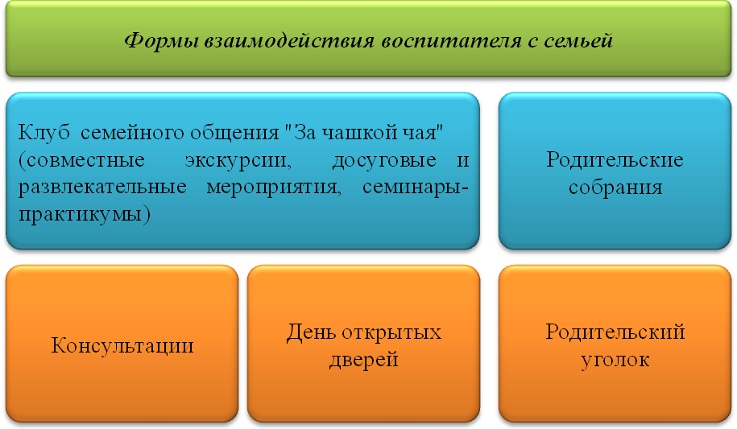

рис.1 Формы взаимодействия воспитателя с семьей

- Клуб семейного общения «За чашкой чая»
Цель: обмен опытом семейного воспитания.
Воспитатель знакомит родителей с итогами прошедших дней, успехами детей, привлекает к обсуждению проблем, конкретных ситуаций в форме живой беседы-диалога. Взрослые имеют возможность обсудить проблемы развития своих детей, организации семейного досуга, поделиться находками семейного воспитания.
В рамках клуба используются такие формы работы: совместные экскурсии, развлекательные и досуговые мероприятия, семинары-практикумы.

Совместные экскурсии
Цель: вовлечение родителей и детей в социальную жизнь нашего города (выставки, музеи, прогулки, городские праздники).

Семинар-практикум (имеет две части: теоретическую и практическую).
Цель: повышение уровня родительской компетенции, обучение приемам коррекционной работы с ребенком.
Методы работы:
- демонстрация фрагментов коррекционных занятий, комментирование их содержания;
- совместная деятельность с детьми;
- игры-тренинги.
Темы семинара – практикума определяют сами родители.

Совместные развлекательные и досуговые мероприятия, выставки
Цель: укрепление чувства взаимопомощи, уважения и поддержки друг друга, как между детьми, так и между родителями.
Примерная тематика:
- «Два Мороза» (конспект мероприятия представлен в приложении 1)
- «Карлсон в гостях у ребят»;
- «Заинька простудился»;
- «Мамочка любимая»;
- «Любочка и её помощники»;
- «Новогодняя сказка» и др.

- Родительское собрание (организуется для обсуждения общих проблем центра, группы).
Цель: информирование родителей о результатах работы с ребенком как на занятиях в центре, так и дома (видеосюжеты); организация взаимной поддержки родителей, наблюдение за динамикой развития не только своего ребенка, но и других детей.
Собрания проводятся два раза в год: в начале и в конце года. Тема определяется через анкетирование или опрос родителей. По необходимости приглашаются специалисты учреждения.

- Консультации
Цель: оказание педагогической помощи родителям в изучении проблемы и разных вариантов ее решения, обучение родителей навыкам общения с ребенком и совместной коррекционной деятельности с ним.
Консультации проводятся по блокам. В каждом блоке реализуются собственные задачи и используются соответствующие методы работы.
I блок консультаций
Цель: создать доверительные, откровенные отношения с родителями.
Методы работы:
- беседа;
- опрос;
- инструктирование (приемы: разъяснение, советы);
- информирование – осуществляется посредством предоставления информационных памяток о деятельности учреждения, отделения
Консультации I блока проводятся с родителями, вновь прибывших детей в группу
В ходе краткой беседы, опроса исключается прямая или косвенная критика действий родителей, сомнение в их педагогической компетентности.
II блок консультаций
Цель: обсуждение общего состояния развития ребенка, планирование последующих встреч.
Методы работы:
- беседа;
- устное консультирование по определенной теме;
- разъяснение, конкретных мер помощи ребенку и объяснение необходимости участия родителей в общей системе коррекционной работы;

III блок консультаций:
Цель: формирование у родителей «воспитательной компетентности» через расширение круга педагогических представлений и знаний, привлечение родителей к конкретным мероприятиям с их ребенком в качестве активного участника коррекционного процесса.
Методы работы:
- обсуждение с родителями динамики коррекционной работы;
- дискуссионный метод – предполагающий целенаправленный и упорядоченный обмен мнениями направленный на согласование противоположных точек зрения и приход к общему основанию;
- анализ причин незначительного продвижения в развитии и выработка совместных рекомендаций по преодолению негативной тенденции в развитии ребенка;
- индивидуальное консультирование с предоставлением печатных материалов по обучению родителей совместным формам деятельности с детьми, носящие коррекционную направленность (пальчиковая гимнастика, игры с предметами и др.).

- День открытых дверей (проводится один раз в год)
Цель: ознакомление родителей с жизнью центра.
Продумываются рекламные буклеты, газеты, интересные объявления; программа для посетителей, куда входят показ театрализованных представлений, индивидуальных занятий; выставка коррекционно-развивающей литературы, дидактических игр, изготовленных руками педагогов.

- Родительский уголок
Цель: педагогическое просвещение родителей по какой-либо проблеме.
В родительском уголке оформлены стенды:
- Ежемесячная газета «Информационный уголок». В ней располагается теоретическая и познавательная информация, практические рекомендации по одной теме (информация обновляется 1 раз в месяц.
Примерная тематика:
- «Что такое новый год?»;
- «Вот и осень к нам пришла»;
- «Чем занять ребенка дома?»;
- «Роль пальчиковой гимнастики в развитии ребенка»;
- «Игры на улице с детьми» и др.
- Доска достижений и деятельности детей (информация представляется в виде фотографий).
- Информационный стенд работы группы и учреждения (режим дня, меню, сведения об учреждении, выдержки из законодательных документов).
- Папки-передвижки (информация обновляется 1 раз в квартал).
- Памятки о деятельности учреждения, отделения
- Памятки профилактического, просветительского характера.

При построении текста для размещения на стенде следует опираться на следующую памятку:
- будьте краткими, сокращайте написанное оставляйте лишь важное;
- высказывайте прямо, сразу переходите к сути дела;
- излагайте факты, расцвечивая и акцентируя каждый аргумент;
- сообщайте интересно, увлекательно и ярко, пробуждая любопытство и интерес;
- будьте правдивы и тактичны, не используйте назидания и отрицания.

Информационный материал для родителей и оформление родительского уголка представлено в приложении 2

Диагностика
Основными методами изучения микросоциальных факторов и уровня родительской мотивации к участию в реабилитационном процессе и педагогической компетентности родителей выступают:
- целенаправленное наблюдение за детьми и родителями;
- беседы с детьми и родителями;
- опрос и анкетирование.
Определение уровня родительской мотивации к участию в реабилитационном процессе и педагогической компетентности родителей представлено в приложении 1

В таблице 1 представлен тематический план мероприятий с родителями.

Таблица 1
Примерный тематический план работы с родителями по программе
«Мы вместе»

№ п/п | Содержание |  | Срок исполнения
Клуб «За чашкой чая»
1. |  | Спортивно-развлекательное мероприятие «Два Мороза» | февраль
2. |  | Развлекательный досуг «В гостях у Мойдодыра» | март
3. |  | Мастер – класс «Узоры из бумажных лент». Выставка совместных работ. | апрель
5. |  | Экскурсия в музейно выставочный центр «Лучше один раз увидеть» | май
Родительские собрания
6. |  | «Игра – как средство социально-эмоционального развития ребенка» | апрель
7. |  | «Компьютер – наш помощник» | октябрь
Консультации для родителей
8. |  | Индивидуальное консультирование родителей | по мере необходимости
9. |  | «Приятного сна» | январь
10. |  | «Безопасность ребенка дома. Профилактические меры безопасности» | июнь
11. |  | «Телевизор и ребенок» | июль
Папки-передвижки, памятки
12. |  | Памятка «Важно, чтобы он сам делал все, что в его силах» | август
13. |  | Памятка «Развитие умения концентрировать внимание и реагировать на обращение окружающих» | сентябрь
14. |  | Папка-передвижка «Дети и экран» | ноябрь

2.3 Ресурсы
- Информационные ресурсы
- памятка о деятельности отделения реабилитации несовершеннолетних с ограниченными физическими и умственными возможностями;
- информационный лист, буклет о деятельности учреждения;
- интернет-сайт учреждения «Радуга надежды»;
- демонстрационный и информационный материал (информационные стенды, папки-передвижки, тематические памятки, буклеты)

- Методические ресурсы
- диагностический материал;
- конспекты мероприятий с родителями;
- памятки, консультации

- Кадровые ресурсы

№  п/п | Должность | Кол-во единиц | Обязанности
1. | Методист | 1 | - Оказывает методическую помощь при разработке программы
2. | Заведующий отделением | 1 | - Осуществляет контроль за процессом подготовки документации и осуществления мероприятий, согласно программе
3. | Воспитатель | 2 | - Оформляет родительский уголок.  - Разрабатывает:  - конспекты мероприятий с родителями;  - информационный материал (памятки, буклеты);  - консультации.  - Проводит:  - диагностику уровня родительской мотивации к участию в реабилитационных мероприятиях  - совместные мероприятия с родителями и детьми;  - анализ реализации программы
III ПРЕДВАРИТЕЛЬНЫЕ РЕЗУЛЬТАТЫ И КРИТЕРИИ ОЦЕНКИ ЭФФЕКТИВНОСТИ ПРОГРАММЫ:

Задачи | Ожидаемые результаты | Критерии оценки
Задачи | Ожидаемые результаты | качественные | количественные
Создание условий для успешной реализации программы | Создание педагогической среды для успешной реализации программы | - Вовлечение родителей в процесс реабилитации ребенка | 1. Оформить родительский уголок.  2. Разработать 3 памятки профилактической направленности.
Практическая работа по использованию традиционных и новых форм взаимодействия с семьей с целью вовлечению родителей в процесс реабилитации ребенка; обучение их методам и приемам реабилитации | Обучение родителей методам и приемам реабилитации.  Участие родителей в реабилитационном процессе | - Повышение уровня родительской мотивации к участию в реабилитационном процессе и педагогической компетентности родителей.  - Наличие положительных отзывов о проведенных совместных мероприятиях | - Количество проведенных совместных мероприятий.  - Количество родителей вовлеченных в реабилитационный процесс.  - Количество полученных родителями индивидуальных консультаций.

Эффективность программы определяется по средствам сравнительного анализа достигнутых и ожидаемых результатов;
- Наличие позитивных изменений во внутрисемейных отношениях;
- Степень достижения поставленных целей и задач;
- Оптимальный выбор форм и методов;
- Уровень организации планируемых мероприятий.

ЛИТЕРАТУРА

- Бгажнокова, И.М., Воспитание и обучение детей и подростков с тяжелыми и множественными нарушениями развития : [программные материалы] / [Ульянцева М.Б, Комарова С.В и др.] ; под ред. И.М. Бгажноковой. – М. : Гуманитар,изд,центр ВЛАДОС, 2007. – 239 с.: ил. – (Коррекционная педагогика).
- Григорьева, Л.П., Дети со сложными нарушениями развития. Психофизиологические исследования / Под ред. Л.П. Григорьевой. – М.: Издательство «Экзамен», 2006. – 352 с. (Серия «Коррекционная педагогика»).
- Ковалев, А.Г., Психология семейного воспитания. – Мн.: Нарюасвета, 1980. - -259с.
- Корси, Э, Детский массаж. Передаем здоровье и любовь / Пер. с итал. – СПб.: Издательство «ДИЛЯ», 2007. – 80с.
- Ненси, Р.Финни, Ребенок с церебральным параличом 6 Помощь, уход, развитие : Книга для родителей / Пер. с англ. Ю.В. Липес, А.В. Снеговской; Под редакцией и с спредисл. Е.В. Клочкоовй. – Изд.2-е, стер. - -М.: Теревинф, 2005.-336с. – (Особый ребенок).
- Шипицина, Л.М., Развитие навыков общения у детей с умственной и тяжелой умственной отсталостью : Пособие для учителя. – СПб. : Издательство «Союз», 2004. – 336с.
- Информационно-практические журналы «Жизнь с ДЦП. Проблемы и решения». Издательский дом «Кодекс». №№1-4/2009г.; №№1-4/2010г.; №№1-4/2011г.

